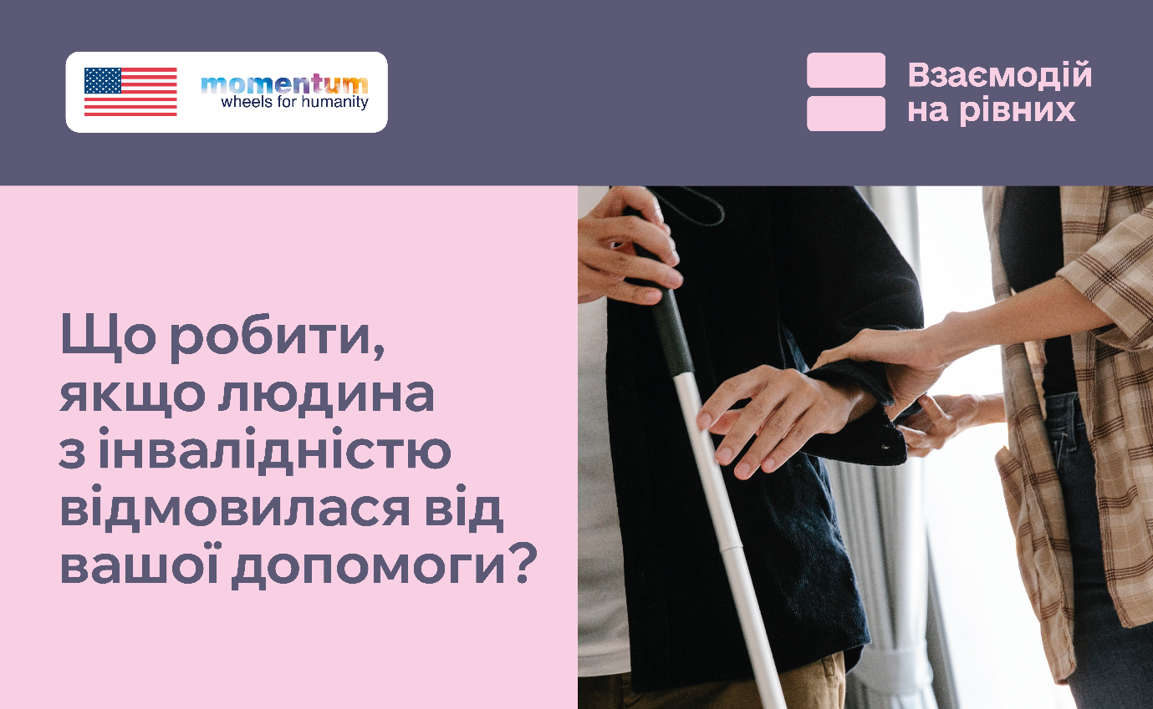
Пропонувати допомогу — природний прояв уваги та чуйності. Але не менш важливо вміти спокійно прийняти відповідь «ні».
Якщо людина з інвалідністю відмовляється від допомоги, це не означає, що ваша пропозиція була недоречною. Це означає лише те, що зараз ця допомога їй не потрібна.
У рамках кампанії «Взаємодій на рівних», спрямованої на зменшення стигми, стереотипів та упереджень щодо людей з інвалідністю, підготовлено поради, як правильно реагувати на відмову👇
- Сприйміть «ні» спокійно.
Кожна людина має право сама вирішувати, коли і яка допомога їй потрібна. Не потрібно з’ясовувати причину відмови чи переконувати змінити рішення.
- Не наполягайте й не допомагайте без згоди.
«Та мені ж не важко!», «Давайте я все-таки допоможу» — навіть із найкращими намірами такі фрази можуть перетворити пропозицію на тиск. Почули «ні» — поважайте відповідь.
- Не створюйте ніяковості.
Не потрібно надмірно вибачатися, ображатися чи змінювати тон. Простого «Добре» або «Зрозуміло» цілком достатньо.
- Залиште можливість звернутися пізніше.
Якщо ви залишаєтеся поруч, можна сказати: «Добре. Якщо щось знадобиться — звертайтеся». Так, ви пропонуєте підтримку без тиску.
Запропонувати допомогу — це прояв уваги. Прийняти «ні» — прояв поваги.
Поважайте вибір та особисті кордони.
Взаємодійте на рівних!

Цей інформаційний продукт став можливим завдяки щедрій підтримці, наданій Урядом Сполучених Штатів Америки. Зміст є відповідальністю Моментум Вілз фор Хьюменіті та не обов’язково відображає погляди Уряду Сполучених Штатів Америки.

